168 | PAÍSES MEDITERRÁNEOS, TUNEZ, RUMANÍA Y BULGARIA

Maravillas de los Balcanes
Descubriendo... Belgrado (2) / Skopje (1) / Tetovo / Ohrid (1) / Tirana (1) / Kruje / Shkoder / Stari Bar / Podgorica (2) / Cetinje / Njegusi / Kotor / Perast / Dubrovnik / Mostar (1) / Sarajevo
- / Tuzla
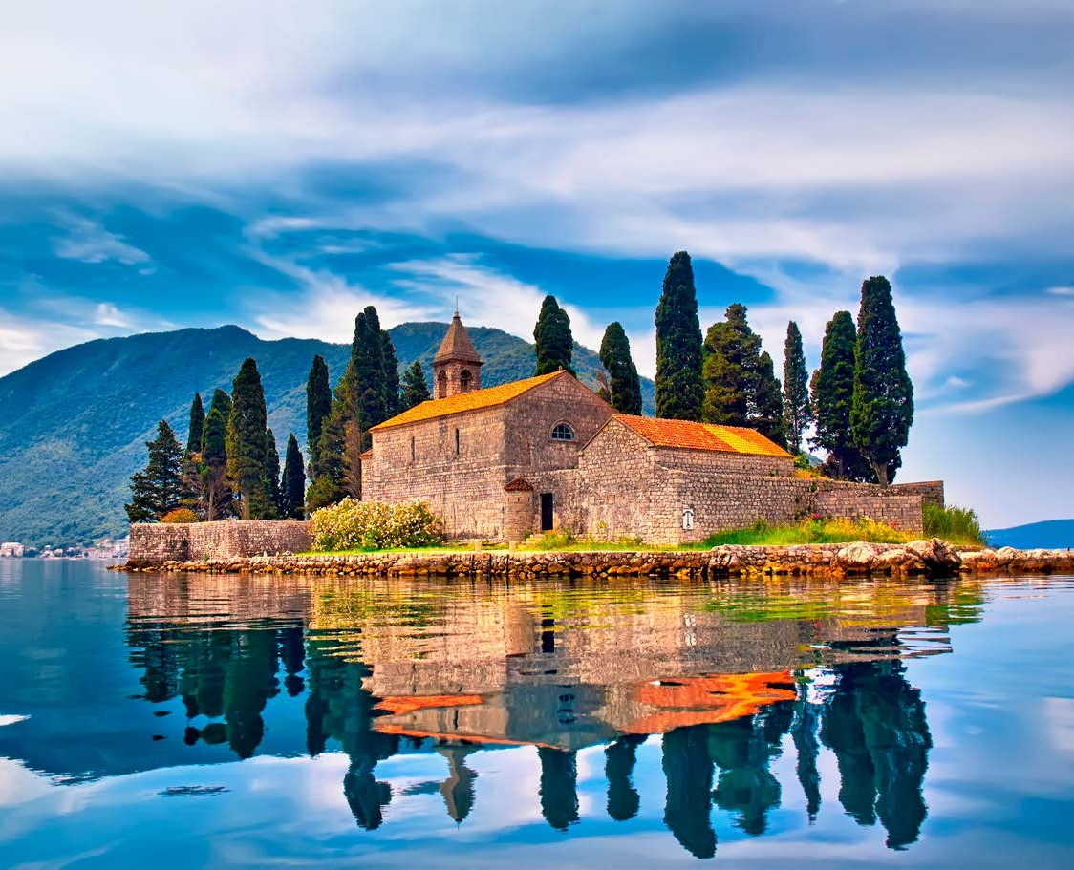

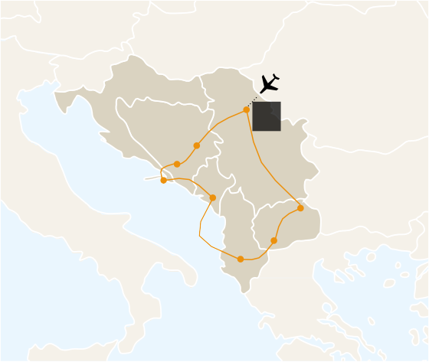Día 1º (V): Belgrado
CROACIA SERBIA
Belgrado
BOSNIA
Sarajevo Mostar
Dubrovnik MONTENEGRO
Podgorica
Skopje
ALBANIA MACEDONIA
Ohrid
Tirana
Llegada al aeropuerto de Belgrado y traslado al hotel. Cena y aloja- miento.

Día 2º (S): Belgrado / Skopje (435 Km)
Desayuno. Por la mañana, visita de la capital de Serbia, Belgrado, donde destacan lugares importan- tes como la fortaleza Kalemegdan y la calle comercial Knez Mihailo- va. Posteriormente cruzaremos la frontera macedonia hasta llegar a la capital, Skopje. Por la noche nos espera una típica cena macedonia con música en un restaurante local. Alojamiento.

Día 3º (D): Skopje / Ohrid (180 Km)
Desayuno. Por la mañana visita de Skopje. Pasearemos por el casco antiguo con la fortaleza de Kale y el gran bazar, así como por la parte nueva de la ciudad con la fuente de Alejandro Magno y la casa memo- rial de la Madre Teresa. Visita con entrada a la Iglesia de San Spas. Por la tarde, en el camino a Ohrid, pararemos en Tetovo, para visitar
la “Mezquita Pintada”. Llegada a Ohrid. Cena y alojamiento.

Día 4º (L): Ohrid / Tirana (135 Km)
Desayuno. Hoy comenzaremos el día con un paseo en barco por el lago Ohrid, uno de los más anti- guos y profundos del mundo. Pos- teriormente visitaremos la ciudad, Patrimonio de la Humanidad por la Unesco, y veremos lugares de interés como la iglesia de San Peri- blebta. Por la tarde, nos dirigiremos a nuestro hotel en Tirana. Cena y alojamiento.

Día 5º (M): Tirana / Kruje / Shkoder / Bar / Podgorica (225 Km)
Después del desayuno, nos di- rigiremos a Kruje, la ciudad del héroe nacional Skanderbek. Visita de la fortaleza con entrada. Pos- teriormente continuaremos hacia la ciudad más al norte de Albania, Shkoder. Haremos un recorrido guiado por la fortaleza de Rozafa, y cruzaremos la frontera con Monte- negro, con parada en Stari Bar para aprender más sobre la vida en siglos
anteriores. Por la tarde llegaremos a nuestro hotel en Podgorica. Cena y alojamiento.

Día 6º (X): Podgorica / Cetinje
/ Njegusi / Kotor / Perast / Podgorica (190 Km)
Desayuno. Saldremos en autocar hacia la antigua capital, Cetinje, Después de realizar un recorrido por la ciudad, continuaremos ha- cia el pueblo de montaña Njegusi, donde tenemos la oportunidad de probar el famoso jamón crudo. Una carretera panorámica única condu- ce al fiordo de Kotor, el único fior- do en el sur de Europa. Después continuaremos hacia Perast donde tomaremos un barco hasta la Isla del Monasterio de Nuestra Señora de las Rocas. Por la noche, regreso a nuestro hotel en Podgorica. Cena y alojamiento.

Día 7º (J): Podgorica / Dubrovnik / Mostar (285 Km) Desayuno. Después de cruzar la frontera con Croacia, llegaremos a la “Perla del Adriático”, Dubrovnik. Llegada y visita guiada donde des- taca la catedral y la muralla de la

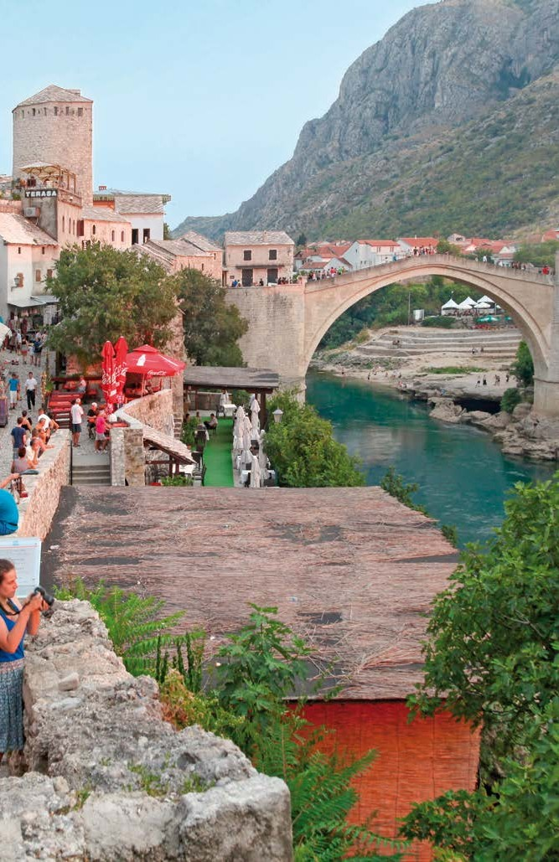
PAÍSES MEDITERRÁNEOS, TUNEZ, RUMANÍA Y BULGARIA | 169
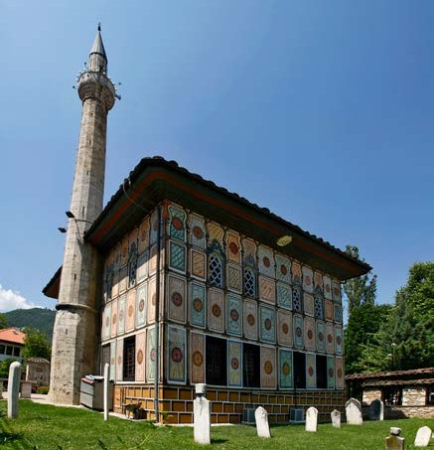

10 días DESDE 1.780$

14
9

Fechas de salida

A Belgrado: Viernes 2024
May: 24
Jun: 21
Jul: 05, 19

Hoteles previstos o similares

Ago: 09, 23
Sep: 13, 27

Ciudad | Categoría 4*
Belgrado | Queens Astoria
Skopje | Next Door Park
Ohrid | Aura
Tirana | Dinasty
Podgorica | Aurel
Mostar | City
Sarajevo | Hollywood

ciudad. Tiempo libre. Por la tarde continuaremos hasta la ciudad bosnia de Mostar. Llegada, cena y alojamiento.

Día 8º (V): Mostar / Sarajevo (130 Km)
Desayuno. Visita de la ciudad de Mostar, durante el recorrido ve- remos el famoso puente. A con- tinuación, salida hacia la capital de Bosnia, Sarajevo. Llegada y visita de la ciudad. Cena y alojamiento.

Día 9º (S): Sarajevo / Tuzla / Belgrado (325 Km)
Desayuno. Salida hacia la ciudad de Tuzla, donde realizaremos una pa- rada. Su nombre deriva de la sal, ya que fue el mayor proveedor de sal en la antigua Yugoslavia. Después de nuestro recorrido por el casco antiguo, continuaremos hacia Ser-

bia y llegaremos a la capital serbia, Belgrado. Cena y alojamiento.

Día 10º (D): Belgrado
Desayuno y a la hora oportuna traslado al aeropuerto.
➤Hoteles previstos o similares consultar pág. 250 a 253 / Hoteles web.

Nuestro precio incluye
➤El transporte en autocar con aire acondicionado y según programa.
➤Los traslados aeropuerto/hotel/aeropuerto en minibús o autocar. Nota: otros traslados a consultar y con suplemento según indicado.
➤Alojamiento y desayuno en habitación doble en hoteles 4*.
- 8 cenas + 1 cena típica, bebidas no incluidas.
- Guía acompañante de habla hispana según programa. Nota: el guía acompañante no suele estar presente en los traslados del día 1 y 10.
➤Visitas indicadas en el itinerario con guía de habla hispana.
➤Entradas y otros servicios incluidos: Skopje: iglesia de San Spas; Tetovo: mezquita pintada; Ohrid: iglesia de San Periblepta y paseo en barco;
Kruje: fortaleza; Shkoder: fortaleza Rozafa; Njegusi: degustación de jamón; Perast: paseo en barco
➤Seguro de protección y asistencia en viaje MAPAPLUS.

Notas Importantes
➤No podemos garantizar los tiempos de espera necesarios para cruzar las fronteras existentes entre los distintos países. En función de la situa- ción sociopolítica, se pueden producir tiempos de espera adicionales y
no previstos. Gracias por tener en cuenta que los factores involucrados en los tiempos de espera están fuera de nuestra competencia.
➤El programa se puede también realizar en sentido inverso por necesida- des operativas. Además, el itinerario podrá sufrir modificaciones, pero
el contenido de programa de visitas y entradas será siempre respetado.

PRECIO POR PERSONA EN $ USA EN HABITACIÓN DOBLE
Tour | Categ. | 24 May - 21 Jun | 5 Jul - 23 Ago | 13 Sep - 27 Sep | Sup. Hab. Ind.
Tour 10 días: Belgrado / Belgrado Iti MD683 | Única | 1.780 | 2.260 | 1.780 | 440

